AUTOGRAFO DO PROJETO DE LEI Nº 97/2025

Autoria: Vereadora Rosiene Sarinho Soares Ribeiro

“INSTITUI A CRIAÇÃO DE UMA CASA DE APOIO COM ATENDIMENTO ESPECIALIZADO PARA MÃES DE PESSOAS COM TRANSTORNO DO ESPECTRO AUTISTA (TEA) NO MUNICÍPIO DE BAYEUX E DÁ OUTRAS PROVIDÊNCIAS.”

Art. 1º Fica instituída no município de Bayeux a criação da Casa de Apoio para Mães de Autistas, com o objetivo de oferecer atendimento especializado, apoio psicológico, orientação educacional e social, e promover a integração das famílias de pessoas com Transtorno do Espectro Autista (TEA).

Art. 2º A Casa de Apoio deverá oferecer, entre outros serviços:
I – Acolhimento e atendimento psicológico especializado às mães;
II – Grupos de apoio e rodas de conversa para troca de experiências;
III – Orientação jurídica e social sobre direitos das pessoas com TEA;
IV – Capacitação e cursos para familiares, visando melhor acompanhamento das pessoas com autismo;
V – Encaminhamentos para serviços de saúde, educação e assistência social do município.

Art. 3º A Casa de Apoio deverá ser equipada com profissionais qualificados, incluindo psicólogos, assistentes sociais, terapeutas ocupacionais e educadores especializados, garantindo um atendimento de qualidade às famílias.

Art. 4º O Poder Executivo Municipal ficará responsável pela regulamentação desta Lei, definindo local, equipe, estrutura física e recursos necessários para o pleno funcionamento da Casa de Apoio.

Art. 5º Esta Lei entra em vigor na data de sua publicação.

Bayeux, 10 de novembro de 2025

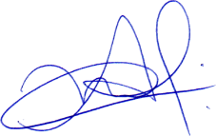

Adriano Martins de Lima
Presidente
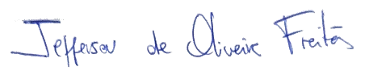
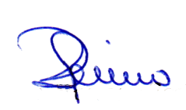

Jefferson de Oliveira Freitas Rosiene Sarinho Soares Ribeiro
1º Secretário 2ª Secretária

